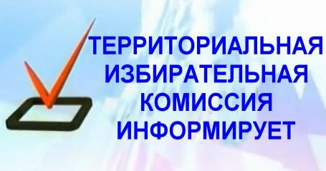

13 сентября 2020 года состоятся выборы депутатов в следующие представительные органы местного самоуправления Малоярославецкого района:
Малоярославецкое Районное Собрание депутатов муниципального района «Малоярославецкий район»;
Городская Дума городского поселения :Город Малоярославец»;
Сельская Дума сельского поселения «Деревня Воробьево»,
Сельская Дума сельского поселения «Деревня Захарово»,
Сельская Дума сельского поселения «Деревня Ерденево»,
Сельская Дума сельского поселения «Село Кудиново»,
Сельская Дума сельского поселения «Село Коллонтай»,
Сельская Дума сельского поселения «Село Ильинское»,
Сельская Дума сельского поселения «Село Спас-Загорье»,
Сельская Дума сельского поселения «Село Маклино»,
Сельская Дума сельского поселения «Село Головтеево»,
Сельская Дума сельского поселения «Деревня Михеево»,
Сельская Дума сельского поселения «Село Недельное»,
Сельская Дума сельского поселения «Деревня Прудки»,
Сельская Думы сельского поселения «Деревня Рябцево»,
Сельская Дума сельского поселения «Поселок Юбилейный»,
Сельская Дума сельского поселения «Деревня Шумятино»,
Сельская Дума сельского поселения «Деревня Березовка»;
Поселковое Собрание сельского поселения «Поселок Детчино».

График работы территориальной избирательной комиссии Малоярославецкого района по приему избирательных документов на выборах представительных органов местного самоуправления Малоярославецкого района 13 сентября 2020 года
В рабочие дни:
понедельник, вторник, среда, четверг – с 8 часов 00 минут до 17 часов 15 минут,
пятница – с 8 часов 00 минут до 16 часов 00 минут,
продолжительность перерыва для отдыха и питания – с 13 часов 00 минут до 14 часов 00 минут.
суббота – с 10 часов 00 минут до 14 часов 00 минут.
19 июля с 8 часов 00 минут до 18 часов 00 минут.
29 июля с 8 часов 00 минут до 18 часов 00 минут.
С учетом санитарно-эпидемиологической обстановкой прием документов осуществлять с соблюдением принципа бесконтактности с использованием средств индивидуальной защиты по предварительной записи по контактным телефонам: 8484 (31) 2-01-08.
Территориальная избирательная комиссия Малоярославецкого района информирует:
- прием документов для выдвижения в качестве кандидатов в депутаты представительных органов местного самоуправления осуществляется до 18 часов 00 минут 19 июля 2020 года;
- прием документов для регистрации в качестве кандидатов в депутаты представительных органов местного самоуправления осуществляется до 18 часов 00 минут 29 июля 2020 года.
_____________________________________
Адрес избирательной комиссии Малоярославецкого района: Калужская область, г.Малоярославец, ул.Успенская, дом 11. Тел. 8-484(31) 2-01-08
Время работы «горячей линии»:
понедельник – четверг– с 8 час. 00 мин. до 17 час. 15 мин.;
пятница - с 8 час. 00 мин. до 16 час. 00 мин.;
в выходные дни – суббота, воскресенье.

Необходимую информацию можно получить на подпортале территориальных избирательных комиссий Калужской области в информационно-оммуникационной сети Интернет по адресу :
http://admoblkaluga.ru/main/society/goven/election/maloyaroslavetzky/infor_obesp_vyborov.php

